产棱 IndPrism · 每日复盘
冰点里只剩试错，高度被核按钮打断
冰点
0.038
主线进行中 · 最高 5 板 · 防守为主
2026 年 10 月 30 日
成交 1.69 万亿 · 涨停 47 / 跌停 92 · 炸板率 40.5%
收盘初版 · 情绪标签取 15:20 快照

执行摘要
冰点里只剩试错，高度被核按钮打断
一句话复盘
涨停47家、跌停92家，昨日连板股平均-0.96%，文投控股、东贝集团等高位股集体核按钮。今天不是修复，是冰点里的局部试错。

维度 | 结论 | 依据
盘面 | 冰点 | 成交 1.69 万亿，涨停 47 / 跌停 92，炸板率 40.5%，赚钱效应 RI 0.000
结构 | 最高 5 板 | 青岛食品；高度已打开；新消费 +2.03% 领涨
资金 | 量化 + 游资 + 散户（交易型资金）占优 | 龙虎榜机构 15.2%、量化 10.1%、游资+散户 62.2%；最高净买 泸州老窖 +4.61 亿
验证 | 明日三看 | 高度：5 板能否进 6；广度：涨停能否回到 60 家；资金：泸州老窖 溢价是否为正
执行摘要由当日数据自动生成，详细推演见正文各章
本报告结构
- 一、盘面定性：情绪坐标、赚钱效应与亏钱效应明细
- 二、主线拆解：强势方向、催化事件、人气 × 事件 × 价格
- 三、连板身位：梯队分布、最高板接力、断层位置
- 四、资金拆解：龙虎榜结构、20 日趋势、持续席位
- 五、情绪引擎：状态、指标与周期标签
- 六、明日交易剧本：三套状态推演与验证仪表盘
- 七、免责声明
昨日观点验证
对比 2026-10-29 的判断与 2026-10-30 的实际结果；昨日状态为「冰点」。
类别 | 昨日判断 | 今日实际 | 结果 | 说明
高度 | 最高板不高于 4 板 | 5 板 | 未命中 | 由 4 板 变为 5 板，方向相反
赚钱效应 | 涨停家数不高于 38 家 | 47 家 | 未命中 | 由 38 家 变为 47 家，方向相反
风险 | 炸板率不低于 41.5% | 40.5% | 未命中 | 由 41.5% 变为 40.5%，方向相反
昨日剧本基准 4 板，今日 5 板，落在剧本 B（高度打开）。
近 10 个连续交易日：命中 12 次、未命中 18 次、无法判定 0 次，命中率 40.0%。
类别 | 命中 | 未命中 | 无法判定 | 命中率
高度 | 3 | 7 | 0 | 30.0%
赚钱效应 | 3 | 7 | 0 | 30.0%
风险 | 6 | 4 | 0 | 60.0%
判断阈值在生成当日锁定，次日只做客观比对；无法判定单独计数，不计入命中率

一、盘面定性：冰点
成交额只有 1.69 万亿。指数普跌（上证 -1.44%、创业板 -4.13%），但全市场 4602 家下跌、仅 891 家上涨，上涨占比 16.2%。这是典型的“指数撑住、个股失血”。
情绪温度 ETI 降到 0.038，环比 -0.006；亏钱效应 LI 仍有 0.532，赚钱效应 RI 归零。翻译成盘面语言：做多错多，接力即被埋。
涨停 47 家、跌停 92 家、炸板 32 家，炸板率 40.5%；昨日涨停股今日平均只有 -0.96%，其中 14 家跌超 5%、9 家跌超 9%。晋级率 30.0%，昨日 38 家涨停里只有 2 家连板成功。
盘面语言
指数全面走弱，创业板指-4.13%、科创50-5.48%，上涨家数仅891家，下跌4602家。涨停47家，跌停92家，炸板率40.51%，亏钱效应高。高位股批量核按钮，连板高度被压制到5板，情绪处于冰点状态。

亏钱效应明细：谁在被杀
类型 | 个股 | 代码 | 昨日身位 | 今日表现
核按钮 | 文投控股 | 600715 | 昨日 3 板 | 昨日3板 → 今日重挫 (-10.13%)
核按钮 | 东贝集团 | 601956 | 昨日 3 板 | 昨日3板 → 今日重挫 (-10.00%)
核按钮 | 联明股份 | 603006 | 昨日 2 板 | 昨日2板 → 今日重挫 (-9.99%)
趋势股大跌 | 杰克科技 | 603337 | — | 近10日涨幅榜前10 → 今日大跌 (-9.77%)
日内大面 | 冰山冷热 | 000530 | — | 冲高后回落：最高 8.8 / 收 7.92 (-3.77%，自最高回落 10.0%)
日内大面 | 襄阳轴承 | 000678 | — | 冲高后回落：最高 19.86 / 收 18.08 (-3.57%，自最高回落 9.0%)
核按钮 | 山东矿机 | 002526 | 昨日 2 板 | 昨日2板 → 今日重挫 (-10.06%)
核按钮 | 光洋股份 | 002708 | 昨日 4 板 | 昨日4板 → 今日重挫 (-8.69%)
核按钮 | 实丰文化 | 002862 | 昨日 2 板 | 昨日2板 → 今日重挫 (-9.99%)
核按钮 | 宇晶股份 | 002943 | 昨日 2 板 | 昨日2板 → 今日重挫 (-7.10%)
关键变化
光洋股份：昨日4板 → 今日重挫 (-8.69%)；文投控股：昨日3板 → 今日重挫 (-10.13%)；东贝集团：昨日3板 → 今日重挫 (-10.00%)

二、主线拆解：新消费领涨，脑机接口跟随
新消费逆势上涨2.03%，脑机接口、生物制药小幅收红，但整体缺乏合力。食品饮料方向青岛食品5板成为最高板，但板块内部分化明显。医药生物方向澳洋健康3板，上海沪工3板带动商业航天局部活跃。主线不清晰，更多是冰点下的个股试错。
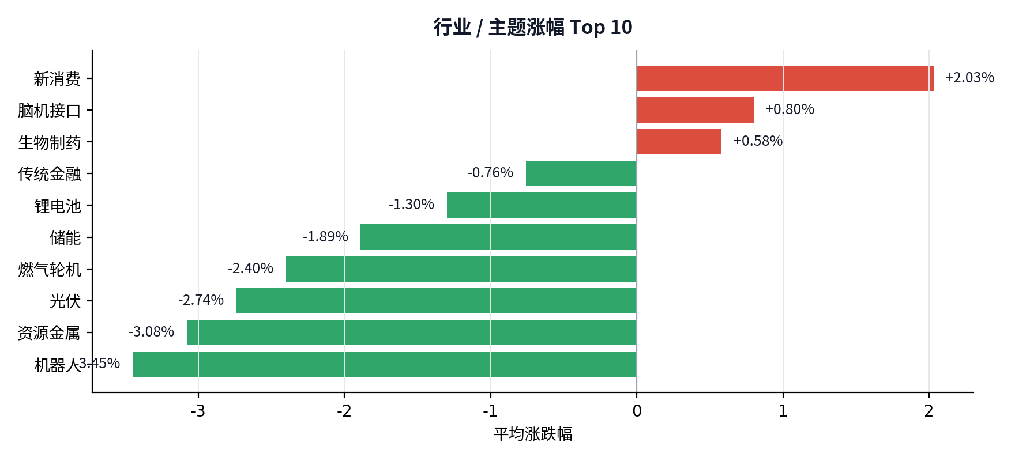
行业 / 主题涨幅 Top 10：新消费 +2.03%领涨，脑机接口 +0.80%次之
系统催化库捕获的消息
方向 | 催化 | 来源 / 日期 | 当日表现
新消费 | 暂无匹配催化 | — | 新消费 +2.03%
脑机接口 | 国资联合领投脑虎科技7亿元B轮融资，脑机接口企业加码临床与量产 | 10-28 · 华尔街见闻 | 脑机接口 +0.80%
生物制药 | 创新药出海放量，恒瑞医药Q3营收同比增长20.5%，净利润大增88.9% | 财报见闻 | 10-27 · 华尔街见闻 | 生物制药 +0.58%
生物制药 | 【电报解读】前三季度创新药对外授权交易已接近2025年全年水平，机构称创新药产业链三季报预计延续较快增长趋势，这家公司持续深耕ADC与双特异性抗体技术 | 10-26 · 财联社 | 生物制药 +0.58%
人气 × 事件 × 价格
排名 | 个股 | 事件（网络 / 产业） | 参与 | 涨幅 | 方向 | 状态
1 | 新易盛 | “易中天”Q3业绩出炉，股友们如何解读？ | 3,631 | -14.19% | 光通信 | 事件在榜 · 价格背离
2 | 襄阳轴承 | 物理AI加速机器人产业化，如何掘金？ | 3,933 | -3.57% | 汽车 | 事件在榜 · 价格背离
3 | 中际旭创 | “易中天”Q3业绩出炉，股友们如何解读？ | 3,631 | -4.99% | 光通信 | 事件在榜 · 价格背离
4 | 上海沪工 | — | — | +10.03% | 机械设备 | 人气高 · 无事件驱动
5 | 澳洋健康 | — | — | +10.06% | 脑机接口 | 人气高 · 无事件驱动
6 | 金安国纪 | AI硬件股盘中探底回升：抄底机会到了？ | 21,110 | +10.00% | PCB | 人气+事件共振
7 | 东方海洋 | — | — | +10.12% | 农产品加工 | 人气高 · 无事件驱动
8 | 大业股份 | [方向] 【出口管制周报】欧盟撤销对华光伏玻璃双反措施；美国风电232调查进入谈判阶段 | — | +9.17% | 光伏 | 人气+事件共振
9 | 中国卫星 | [方向] 百亿商业航天独角兽国星宇航通过港股聆讯：114颗AI卫星订单在手，冲刺“太空AI第一股” | — | +0.02% | 商业航天 | 人气在榜 · 温和跟随
10 | 宇树科技-W | 物理AI加速机器人产业化，如何掘金？ | 3,933 | -2.32% | 机器人 | 事件在榜 · 价格背离
定性：是启动，还是冰点试错？
定性判断
冰点状态下，新消费和医药生物虽有局部表现，但缺乏板块性扩散，连板梯队断层严重。当前属于冰点中的试错阶段，尚未形成明确主线，需要等待亏钱效应收敛和高度重新打开。

观察池
今日观察池中，青岛食品5板、上海沪工3板、澳洋健康3板，但龙虎榜净买入均较小，上海沪工净买入0.03亿，澳洋健康净卖出0.24亿。资金结构上，散户占比48.4%，游资+散户合计62.18%，情绪交易占比72.3%，机构占比仅15.23%，量化占比10.12%，整体偏情绪交易侧。
今日观察池
名称 | 代码 | 身位 | 今日涨幅 | 龙虎榜净买 | 题材
青岛食品 | 001219 | 5 板 | +9.98% | — | 网红经济 / 乳业 / 新零售
上海沪工 | 603131 | 3 板 | +10.03% | +0.03 亿 | 商业航天 / 卫星互联网 / 军民融合
澳洋健康 | 002172 | 3 板 | +10.06% | -0.24 亿 | 毛发医疗 / 辅助生殖 / 医美概念
传智教育 | 003032 | 2 板 | +10.06% | — | 鸿蒙概念 / 华为概念 / 在线教育
盛洋科技 | 603703 | 2 板 | +10.04% | — | 商业航天 / 卫星互联网 / 5G概念
巴比食品 | 605338 | 2 板 | +10.01% | — | 养老金 / 电商概念
观察池用于跟踪当日资金关注度，不构成推荐
当日成交额分位与资金结构未满足展开条件，完整共振章节本次未展开。
美股隔夜映射（数据日 2026-10-29 23:47 采集 → 2026-10-30 A股）：核聚变 美股+4.20% / A股-6.56%、脑机接口 美股+4.12% / A股+0.80%、新消费 美股+3.51% / A股+2.03%。海外板块只提供方向参考，A 股是否跟随仍看当日情绪与量能。
全球共振与本土情绪未出现明显背离。全球科技核心指数下跌，A股科技板块同步走弱，本土情绪处于冰点，两者方向一致，不存在背离。
三、连板身位：高度被压到 5 板
本文把龙头拆成两条线：「总龙头」看趋势与换手——5 日涨幅居全市场前 100、成交额与换手活跃，不要求连板；「连板龙头」看情绪高度——当日最高板且 5 日或 10 日涨幅位居全市场前 100。两者可以不是同一只；只有高度、缺少持续性的只称「最高板」，今日断板或核按钮的前高位股称「前期龙头」。
今日总龙头：近岸蛋白（5 日 +40.9%、10 日 +8.2%、换手 15.9%、成交 15.4 亿、0 板）；连板龙头：青岛食品（5 板）。龙头是走出来的，不是启动日猜出来的；首板不因涨停自动成为龙头。
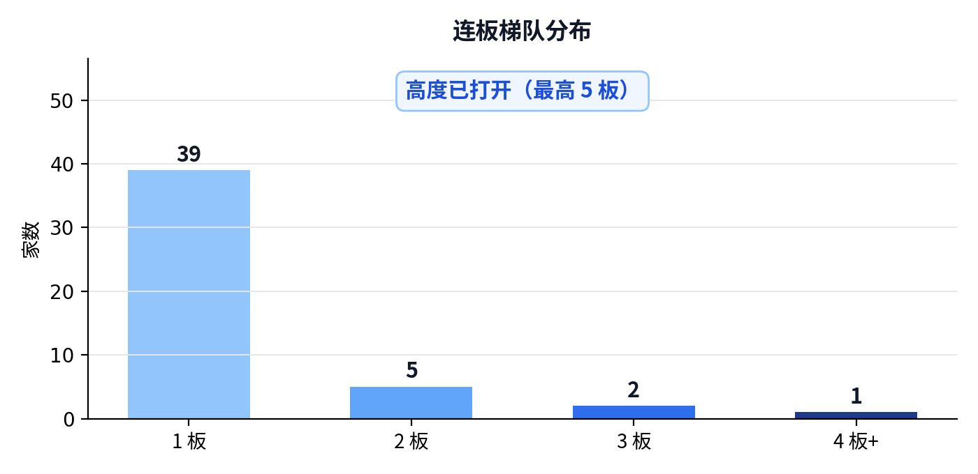
连板梯队：1 板 39 家、2 板 5 家、5 板 1 家
高度 | 家数 | 代表 | 明日看点
5 板 | 1 | 青岛食品 | 5 进 6，能不能打开空间
3 板 | 2 | 澳洋健康、上海沪工 | 3 进 4，能否晋级
2 板 | 5 | 桂林三金、传智教育、阳光照明、盛洋科技、巴比食品 | 2 进 3，新消费方向
1 板 | 39 | 金安国纪、泸州老窖、东方海洋、上海洗霸、九安医疗、古井贡酒、百花医药、首旅酒店 | 1 进 2，看主线扩散
青岛食品 独自站在 5 板
名称 | 身位 | 换手 | 成交额 | 龙虎榜净买 | 题材
青岛食品 | 5 板 | 24.90% | 9.44 亿 | 无上榜 | 网红经济 / 乳业 / 新零售 / 央国企改革
连板高度降至5板，青岛食品作为连板龙头勉强维持高度，但3板仅剩澳洋健康、上海沪工，2板仅5家，晋级率30%。昨日高位股文投控股、东贝集团、光洋股份等集体核按钮，接力情绪极差，做多错多。
前期龙头跟踪：断板与龙回头
龙头战法不做启动日，看的是中后段趋势与断板后的龙回头。按近 10 个交易日最高板统计断板后的回撤与二波结构；二波=断板后重新涨停（括号内为二波最高板数），补跌≤-15%，走弱≤-5%，横盘±5%，修复≥+5%。
个股 | 原高度 | 断板日 | 最大回撤 | 后1日 | 后2日 | 累计 | 状态
大业股份 | 6 板 | 2026-10-23 | +0.00% | +8.08% | +9.02% | +22.31% | 修复
海洋王 | 6 板 | 2026-10-23 | -3.49% | -3.49% | +6.16% | +19.38% | 二波（1 板）
上海九百 | 5 板 | 2026-10-27 | -7.81% | +5.11% | +2.40% | -7.81% | 走弱
四、资金拆解：泸州老窖 领衔
龙虎榜显示散户占比48.4%，较20日均值大幅上升36.3pct，游资占比12.16%，较20日均值下降14.0pct，机构占比14.57%，较20日均值下降7.2pct。资金结构偏向散户主导，机构与游资参与度下降，情绪交易拥挤。
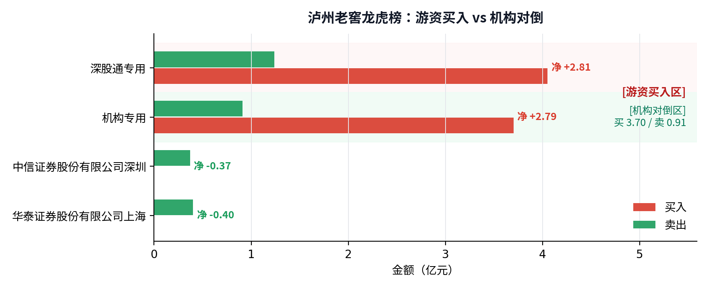
泸州老窖龙虎榜：席位买卖结构
席位 | 净买入（亿） | 买入（亿） | 卖出（亿）
深股通专用 | +2.81 | 4.05 | 1.24
机构专用 | +2.79 | 3.70 | 0.91
中信证券深圳深南中路中信大厦营… | -0.37 | 0.00 | 0.37
华泰证券上海浦东新区滨江大道营… | -0.40 | 0.00 | 0.40
泸州老窖龙虎榜席位
龙虎榜资金结构
资金类型 | 买入金额 | 买入占比 | 净买入 | 参与个股
机构 | 70.64 亿 | 15.2% | -9.33 亿 | 52
量化 | 46.93 亿 | 10.1% | +5.94 亿 | 52
游资 | 63.93 亿 | 13.8% | +12.19 亿 | 77
散户 | 224.52 亿 | 48.4% | +15.32 亿 | 36
北向 | 57.86 亿 | 12.5% | +8.04 亿 | 42
机构买入占比 15.2%，量化 10.1%，游资 + 散户 62.2%；把量化归入交易型资金后，交易/情绪资金合计 72.3%。龙虎榜口径下由「量化 + 游资 + 散户（交易型资金）」占优。这与今日的龙虎榜结构互相印证，但龙虎榜只是活跃席位样本，不等于全市场资金结构。
结构跟踪
当前结构状态：游资 / 散户主导。机构 14.6%、量化 9.6%、游资 12.2%、散户 53.0%。
类型 | 今日 | 5日均 | 20日均 | 较20日
机构 | 14.6% | 21.9% | 21.8% | -7.2pct
量化 | 9.6% | 15.8% | 18.5% | -8.9pct
游资 | 12.2% | 28.9% | 26.2% | -14.0pct
散户 | 53.0% | 16.4% | 16.7% | +36.3pct
北向 | 10.7% | 17.0% | 16.8% | -6.1pct
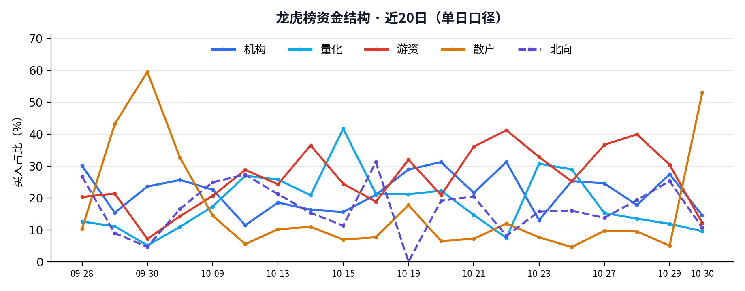
- 机构占比 14.6%，较20日均值 -7.2pct
- 游资占比 12.2%，较20日均值 -14.0pct
- 量化占比 9.6%，较5日均值 -6.2pct
- 散户占比 53.0%，较20日均值 +36.3pct，注意拥挤
近5日持续上榜席位
席位 | 类型 | 5日净买 | 上榜天数
国新证券北京分公司 | 游资 | +6.60 亿 | 5 天
中信证券西安朱雀大街营业部 | 游资 | +6.50 亿 | 4 天
开源证券西安西大街营业部 | 量化 | +6.47 亿 | 5 天
国泰海通证券北京知春路营业部 | 游资 | +5.98 亿 | 5 天
国泰海通证券上海分公司 | 游资 | +5.73 亿 | 5 天
全市场活跃席位
席位 | 净买入（亿） | 买入（亿） | 卖出（亿）
中小投资者 | +8.11 | 79.47 | 71.36
深股通专用 | +7.51 | 48.53 | 41.02
自然人 | +6.95 | 108.75 | 101.80
开源证券西安西大街营业部 | +6.55 | 8.06 | 1.51
东莞证券苏州聚茂街营业部 | +5.18 | 5.85 | 0.67
中信证券西安朱雀大街营业部 | +3.62 | 3.62 | 0.00
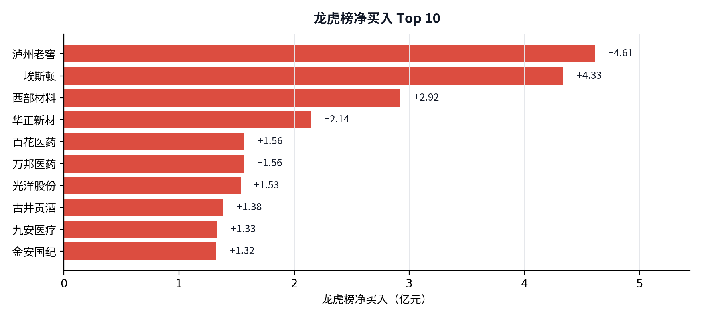
龙虎榜净买入 Top 10：泸州老窖 +4.61 亿、埃斯顿 +4.33 亿、西部材料 +2.92 亿
五、情绪引擎：冰点状态拆解
引擎判定 冰点，置信度 62%。ETI 0.038、ETPI 0.133、LI 0.532；三项指标分化。
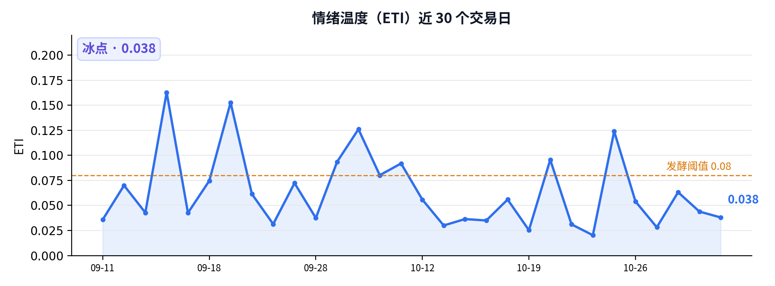
情绪温度近 30 日：当前 0.038，处于冰点区间
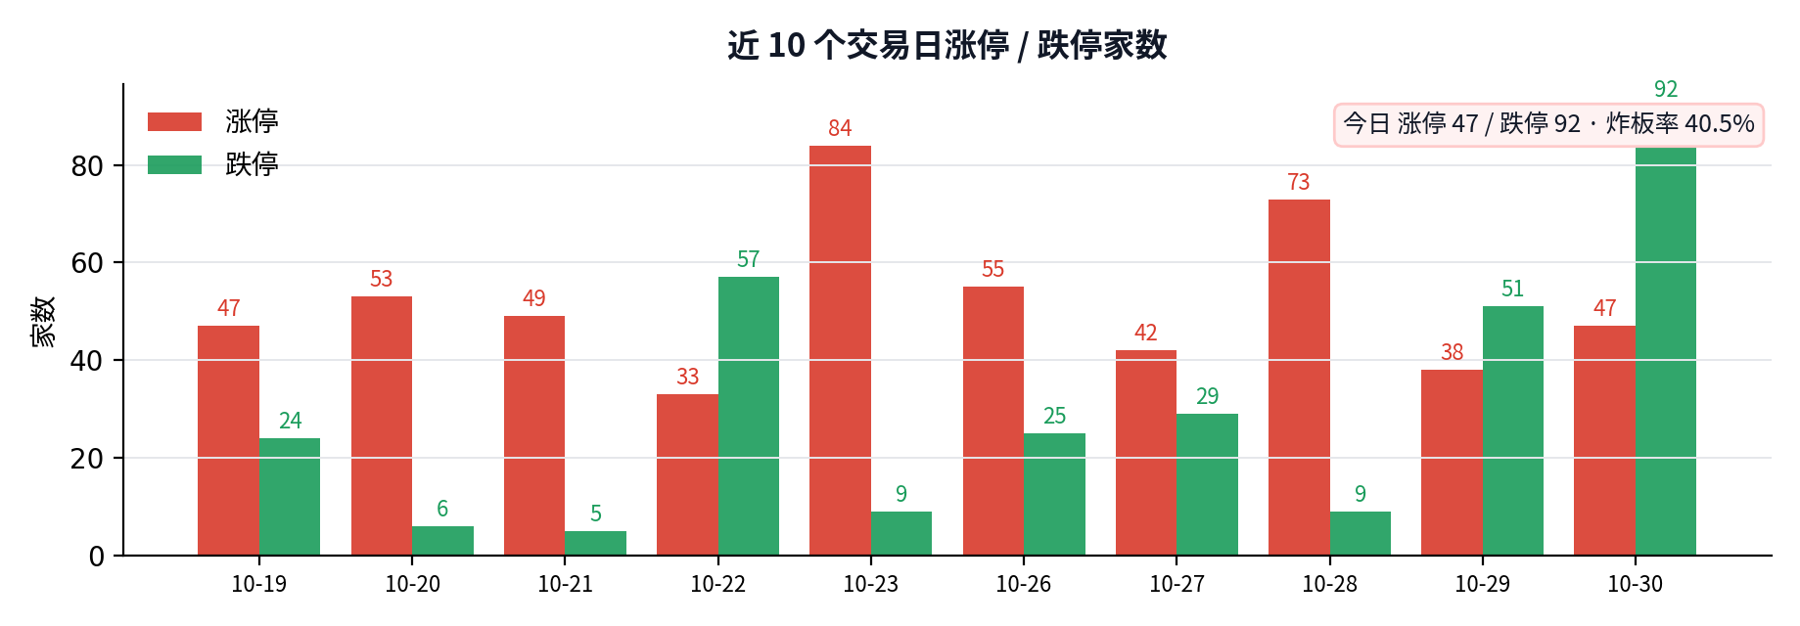
近 10 日涨跌停：今日涨停 47 家、跌停 92 家，炸板率 40.5%
六、明日交易剧本（非建议，仅状态推演）
下面三套剧本不是预测，而是把明天可能出现的盘面状态提前写清楚。触发条件成立，就按对应状态处理；条件不成立，就不要提前站队。
剧本 A｜继续退潮：高位核按钮扩散
触发：高位核按钮继续扩散，跌停家数增加，涨停家数减少，青岛食品断板
盘面：冰点延续，亏钱效应进一步放大，连板高度继续压缩，市场进入退潮期
应对思路：观察亏钱效应是否收敛，等待核按钮减少和跌停家数下降的信号，不急于参与接力
剧本 B｜弱势修复：6 板打开空间
触发：青岛食品晋级6板，涨停家数明显回升，炸板率下降，核心股红盘
盘面：冰点后出现弱势修复，情绪尝试回暖，但高度仍受压制，修复力度有限
应对思路：关注修复的持续性，观察连板梯队是否重新建立，可小仓位试错新题材
剧本 C｜混沌震荡：5 板维持，轮动加快
触发：青岛食品维持5板，涨停家数窄幅波动，题材快速轮动，指数与情绪背离
盘面：市场进入混沌震荡，高度原地踏步，资金在各题材间快速切换，缺乏持续性
应对思路：控制仓位，等待方向选择，避免追高，关注是否有新题材打破僵局
明日风向标
标的 | 身份 | 观察点
近岸蛋白 | 总龙头 · 趋势/换手（0 板） | 5 日 +40.9%、换手 15.9%：能否继续领涨
青岛食品 | 连板龙头 · 5 板 | 5 进 6：能否高开换手封板
光洋股份 | 前期龙头 · 已断板 | 是否补跌：前期龙头是情绪锚，补跌则退潮延续
泸州老窖 | 龙虎榜净买 +4.61 亿 | 次日溢价：高开红盘 = 资金锚；低开翻绿 = 单点失败
新易盛 | 人气榜前列 | 次日承接：能否带动同题材首板
澳洋健康 | 3 板梯队 | 3 进 4：能否补位连板龙头（5 板）
明日仪表盘：用数字确认状态
指标 | 今日 | 触发条件 / 含义
涨停家数 | 47 | ＜30 防守 / ＞60 修复
跌停家数 | 92 | ＞30 恶化 / ＜10 修复
炸板率 | 40.5% | ＞35% 恶化 / ＜30% 修复
最高板 | 5 板 | ≥4 板修复 / ≤3 板压制
成交额 | 1.69 万亿 | ＜1.4 万亿存量 / ＞1.6 万亿增量
泸州老窖溢价 | 待观察 | 次日红盘 = 资金锚；翻绿 = 单点失败
最后一句
冰点不是反转，冰点只代表亏钱效应已经扩散。高度被核按钮打断，剩下的只有试错，等核按钮消失再谈修复。

七、免责声明
本报告只提供客观状态与历史数据，不构成投资建议，盈亏自负。市场有风险，投资需谨慎。

